图像编码、形态学处理

**学号 17042127 姓名 陶逸群**

1. **对下图进行霍夫曼编码，给出编码过程、编码结果；计算平均比特数、压缩率和编码效率。**

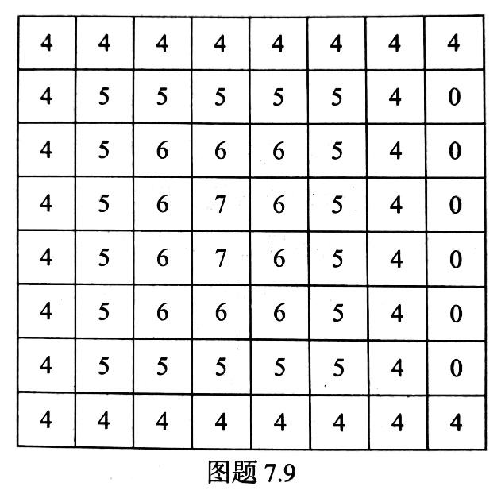



哈夫曼树如上图。编码结果如下：

|  |  |  |  |  |  |  |  |
| --- | --- | --- | --- | --- | --- | --- | --- |
| 0 | 0 | 0 | 0 | 0 | 0 | 0 | 0 |
| 0 | 10 | 10 | 10 | 10 | 10 | 0 | 1101 |
| 0 | 10 | 111 | 111 | 111 | 10 | 0 | 1101 |
| 0 | 10 | 111 | 1100 | 111 | 10 | 0 | 1101 |
| 0 | 10 | 111 | 1100 | 111 | 10 | 0 | 1101 |
| 0 | 10 | 111 | 111 | 111 | 10 | 0 | 1101 |
| 0 | 10 | 10 | 10 | 10 | 10 | 0 | 1101 |
| 0 | 0 | 0 | 0 | 0 | 0 | 0 | 0 |

平均比特数：

压缩率：

编码效率：

1. **对Lena图进行小波变换（调用小波变换工具箱），显示变换结果。**

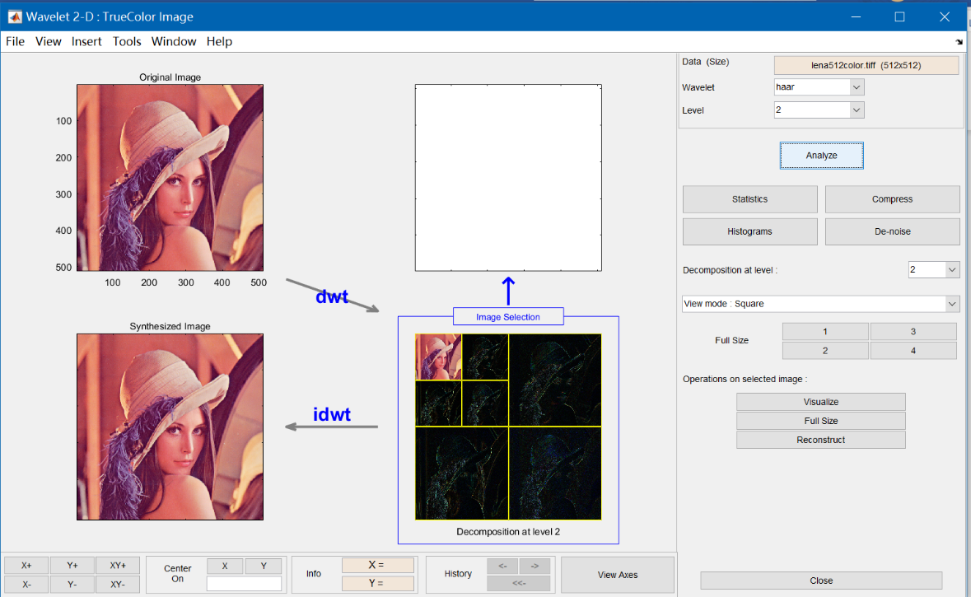调用小波变换工具箱，变换结果如下所示：

1. **对Lena图进行JPEG压缩，显示不同压缩率下的结果图像，并分析压缩率与图像质量之间的关系。（MATLAB中可调用imwrite函数）**

不同压缩率下的结果图像如下所示：

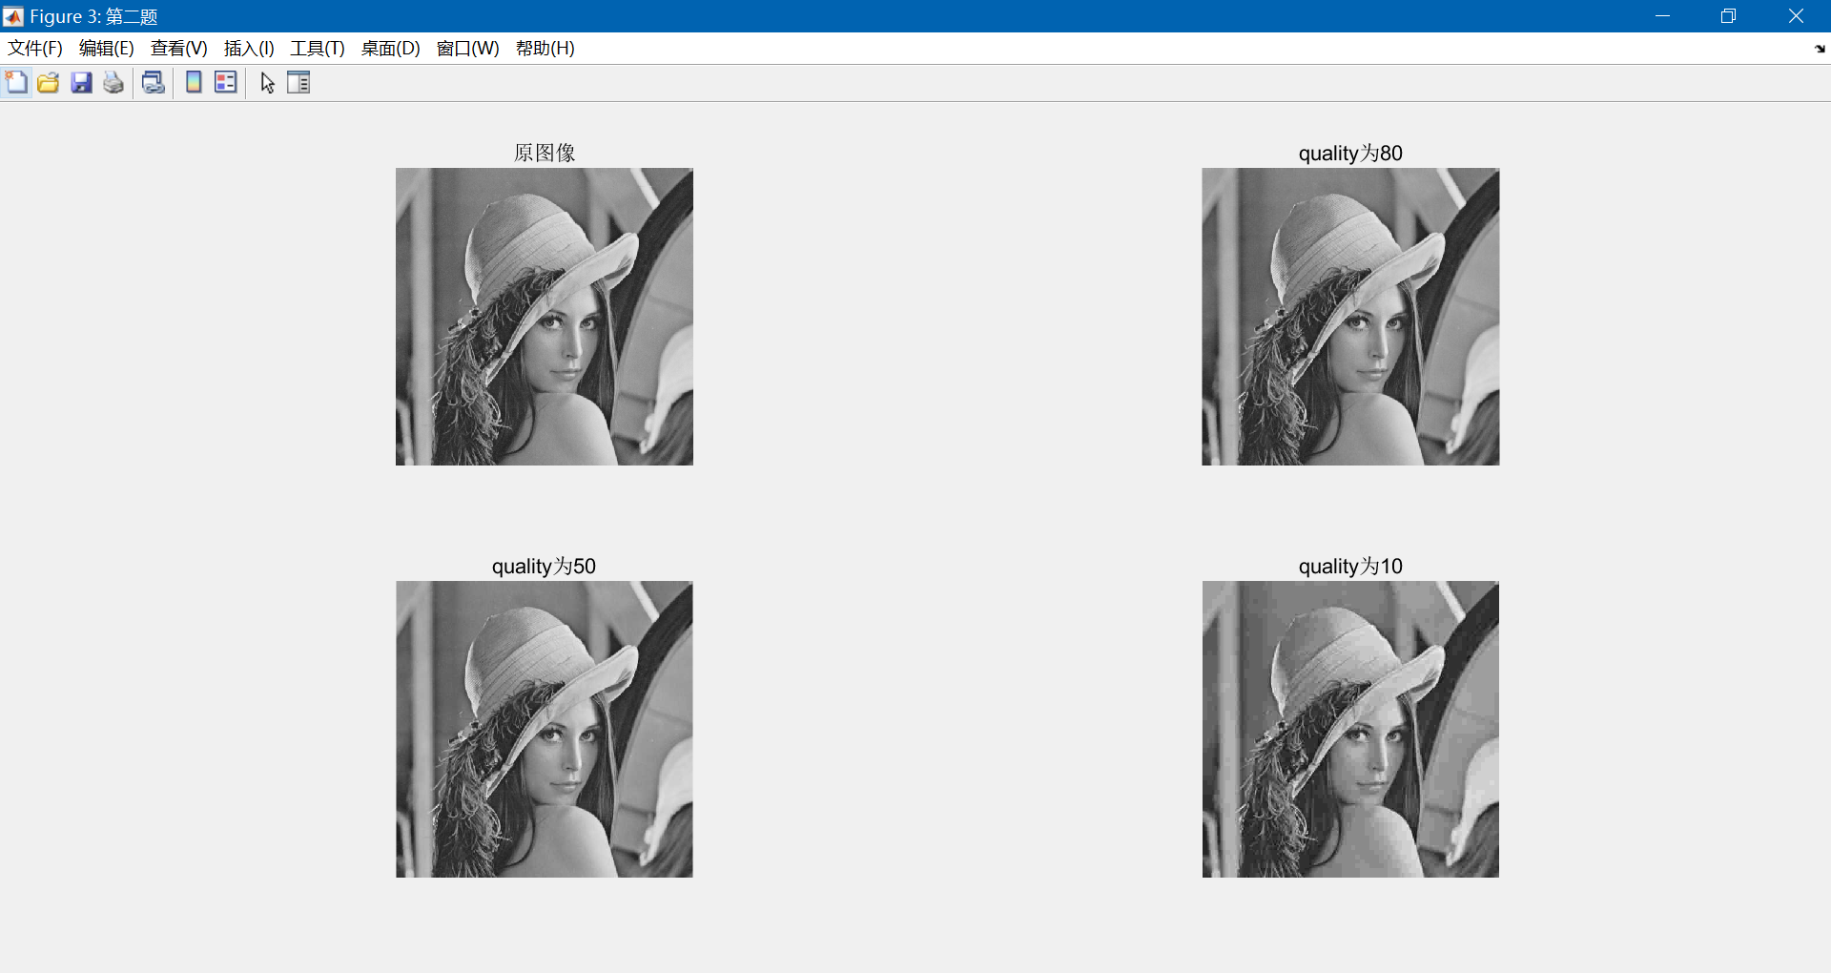

文件大小情况如下：

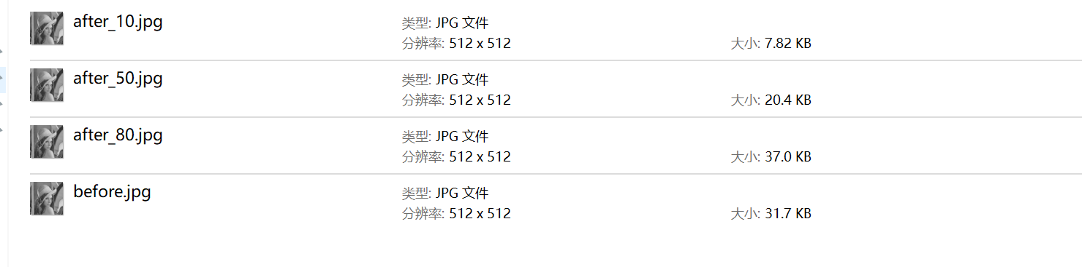

可以发现压缩率越大，图象大小越小，图像质量越差。

代码：

clc;

clear all;

close all;

img = imread('lena512color.tiff');

img = rgb2gray(img);

imwrite(img,'before.jpg');

imwrite(img,'after_80.jpg','quality',80);

imwrite(img,'after_50.jpg','quality',50);

imwrite(img,'after_10.jpg','quality',10);

img_after_80 = imread('after_80.jpg');

img_after_50 = imread('after_50.jpg');

img_after_10 = imread('after_10.jpg');

figure('name','第二题');

subplot(221);

imshow(img);

title('原图像');

subplot(222);

imshow(img_after_80);

title('quality为80');

subplot(223);

imshow(img_after_50);

title('quality为50');

subplot(224);

imshow(img_after_10);

title('quality为10');

1. **对下图duck.jpg中的目标区域（白色区域）进行腐蚀和膨胀操作，显示处理后图像。**

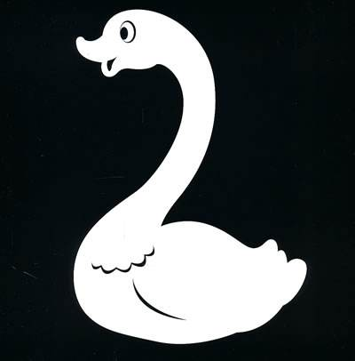

处理后图像如图所示：

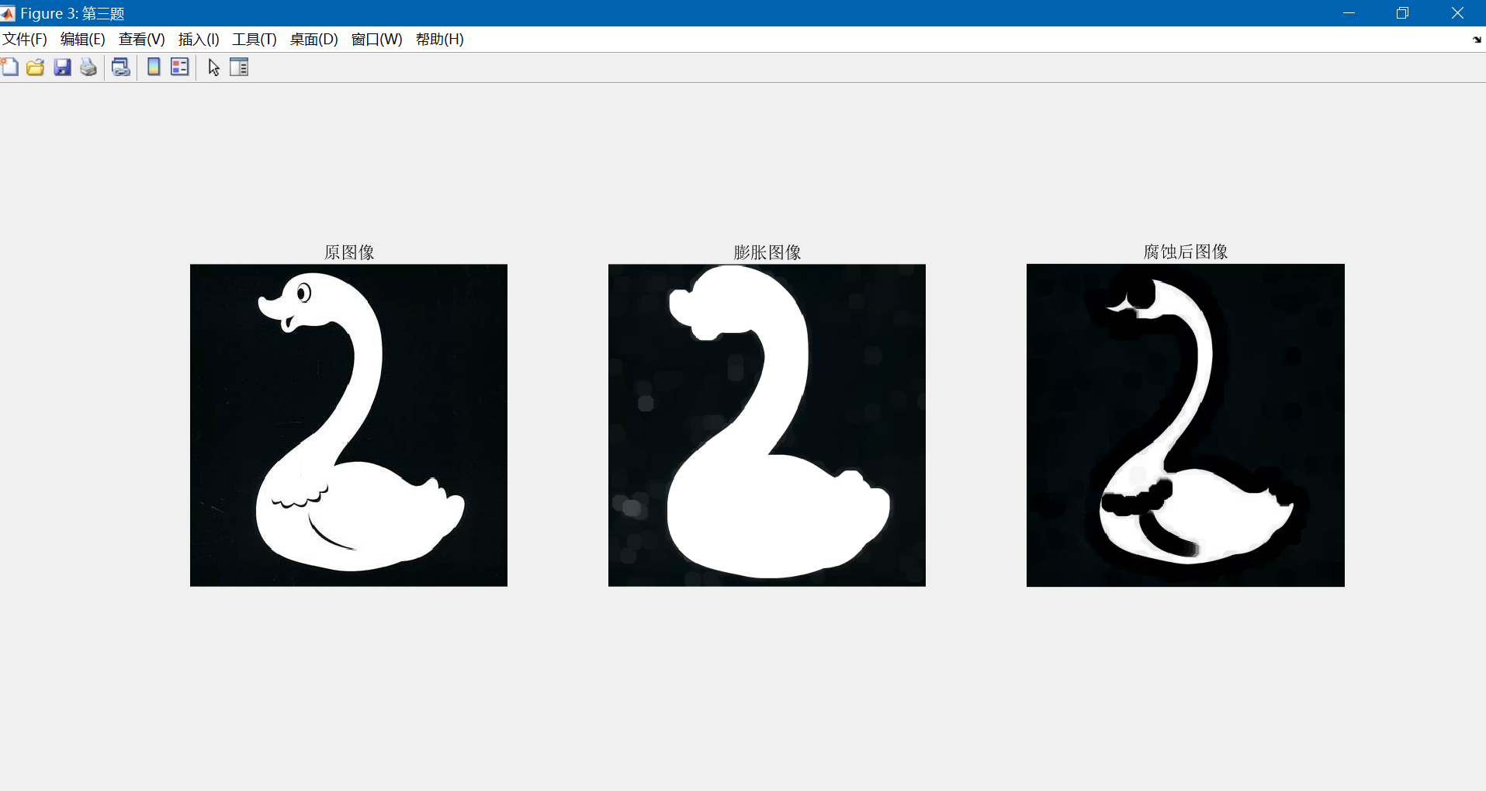

代码：

clc;

clear all;

close all;

img = imread('duck.jpg');

figure('name','第三题');

subplot(131);

imshow(img);

title('原图像');

se = strel('disk',10);

img_p = imdilate(img,se);

subplot(132);

imshow(img_p);

title('膨胀图像');

se = strel('disk',10);

img_q=imerode(img,se);

subplot(133),

imshow(img_q),

title('腐蚀后图像');

1. **对下图dog.jpg中的目标区域（黑色区域）提取骨架，并显示目标区域与骨架之间的距离变换图像。**



结果演示如下：

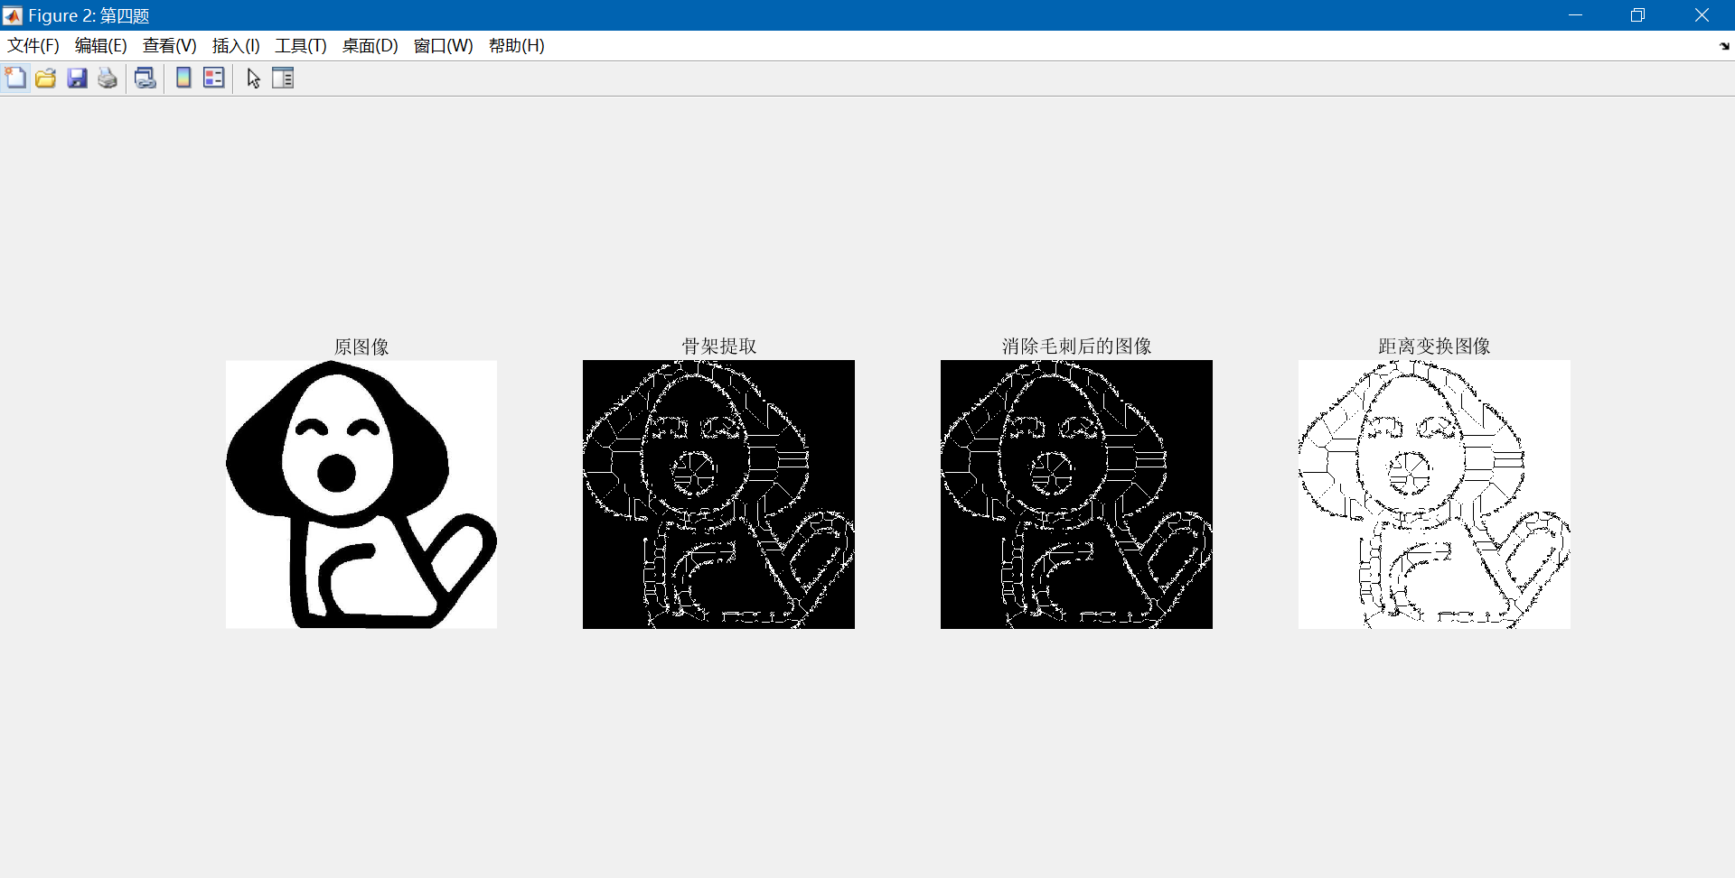

代码：

clc;

clear all;

close all;

img = imread('dog.jpg');

img = rgb2gray(img);

img_bin_f = imcomplement(img);

figure('name','第四题');

subplot(141);

imshow(img);

title('原图像');

img_b=bwmorph(img_bin_f,'skel',Inf);

subplot(142);

imshow(img_b);

title('骨架提取');

img_bw=bwmorph(img_b,'spur',5);

subplot(143)

imshow(img_bw)

title('消除毛刺后的图像');

img_t = bwdist(img_bw);

subplot(144);

imshow(img_t);

title('距离变换图像');